INDICAÇÃO Nº 04778/2013

Sugere ao Poder Executivo Municipal limpeza de área pública, na esquina das Ruas do Magnésio e Ouro, no bairro Mollon.

**INDICA** ao Senhor Prefeito Municipal, na forma regimental, determinar ao setor competente que tome providências no sentido de proceder à limpeza de área pública, na esquina das Ruas do Magnésio e Ouro, no bairro Mollon.

**Justificativa:**

Conforme visita realizada, este vereador pôde constatar que a área mencionada encontra-se com grande quantidade de lixo. Necessita de providências urgentes.

Plenário “Dr. Tancredo Neves”, em 23 de agosto de 2013.

**ADEMIR DA SILVA**

-Vereador-

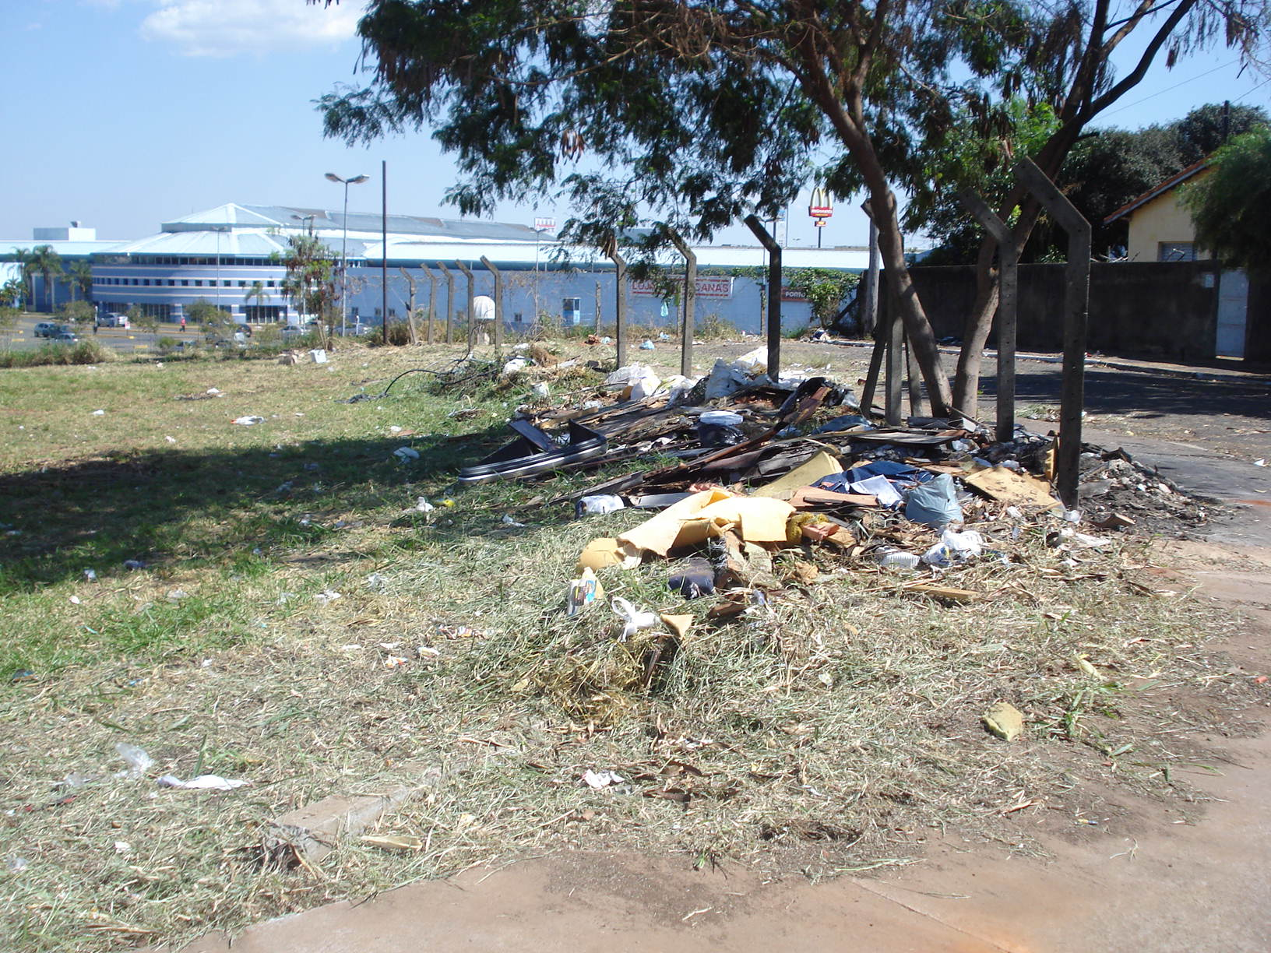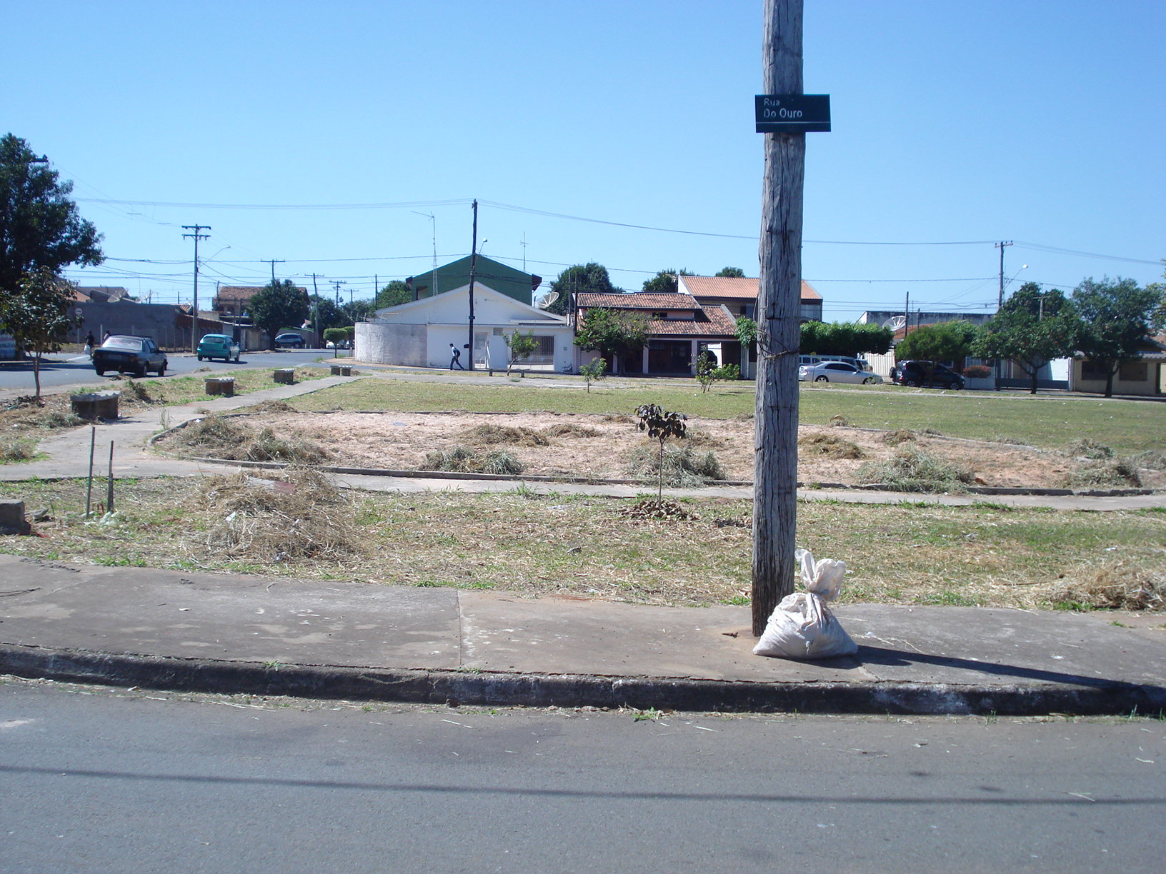

Limpeza de área pública, na esquina das Ruas do Magnésio e Ouro, no bairro Mollon.

**ADEMIR DA SILVA**

-Vereador-